**Údržba a značenie cyklotrás v Prešovskom kraji pokračuje aj v roku 2025**

**Prešov, [2.10. 2025] –** Krajská organizácia cestovného ruchu Severovýchod Slovenska aj v roku 2025 zabezpečuje údržbu a značenie cyklotrás na území Prešovského samosprávneho kraja. **Celkovo preznačí viac ako 700 km cykloturistických trás.** Realizácia je financovaná zo zdrojov Ministerstva cestovného ruchu a športu Slovenskej republiky v celkovej výške **97 500 EUR.**

Cieľom projektu je zlepšiť orientáciu a bezpečnosť cyklistov, ako aj podporiť rozvoj cykloturistiky v regióne, ktorý patrí k najvyhľadávanejším cykloturistickým oblastiam na Slovensku. **Údržba zahŕňa obnovu cyklistického značenia, opravu poškodených smerovníkov, výmenu zničených tabúľ a čistenie trás od nánosov či prekážok.**

Značenie, podľa príslušnej normy STN 01 8028, ktoré zabezpečujú certifikovaní značkári, prebieha vo všetkých destináciách kraja. Na hornom Zemplíne a v Poloninách sa obnovujú trasy v celkovej dĺžke viac ako 100 km. Revitalizované značenie v tomto regióne bude pre cyklistov k dispozícii aj na trasách *Cyklochodník umenia* či *Po stopách dobrého vojaka Švejka.*

Na Šariši pribudne nová cyklotrasa od Prešova až po Slovenské opálové bane. Trasovanie vedie po telese bývalej lesnej železničky. **Prekládka, z cestnej komunikácie na asfaltovanú cykloželezničku z Prešova na Sigord, čaká aj *Slanskú magistrálu.***

**Najvyšší počet obnoveného značenia, až 240 km, sa realizuje na Spiši**. Značenie sa týka regiónov na Zamagurí, v podhorí Tatier a v samotných Vysokých Tatrách. V týchto regiónoch spolupracuje KOCR Severovýchod Slovenska s oblastnými organizáciami cestovného ruchu – Región Vysoké Tatry a Vysoké Tatry Podhorie. Predpoklad ukončenia prác na značení je stanovený na november 2025.

*„Prešovský kraj patrí k najrozsiahlejším regiónom Slovenska a ponúka rozmanité možnosti pre cykloturistiku. Od nížinných cyklotrás v okolí Prešova a Šariša, cez náročnejšie horské úseky v Levočských vrchoch a Pieninách, až po ikonické trasy v Tatranskom národnom parku.* ***Napriek atraktívnym prírodným podmienkam a rastúcemu záujmu o cykloturistiku, značenie cyklotrás v kraji čelí viacerým výzvam.*** *Tou zásadnou sú chýbajúce financie, preto nás veľmi teší, že aj v tomto roku môžeme nadviazať na našu prácu z predošlých období,“* uviedol výkonný riaditeľ KOCR Severovýchod Slovenska Martin Janoško.

**Okrem značenia na samotných trasách pomáha KOCR Severovýchod Slovenska aj s údržbou singletrailových rezortov v Prešove, Starej Ľubovni a mestskej časti Bardejova – Bardejovskej Novej Vsi.** V priebehu leta pribudli, alebo boli upravené, v týchto trailových parkoch skoky, zákruty, ale aj samotné trate.

Prešovský kraj ponúka hustú sieť cyklotrás pre rekreačných aj športových cyklistov, ktoré vedú atraktívnymi lokalitami – od Pienin, cez Levočské vrchy, Poloniny až po známe turistické centrá v Tatrách. **Ich pravidelná a konzistentná obnova a údržba je dôležitým predpokladom pre rozvoj udržateľného cestovného ruchu a zvyšovanie atraktivity regiónu.**

Obnova a značenie cyklotrás je súčasťou komplexného projektu s názvom **Cyklodestinácia Prešovský kraj.** V rámci neho sa KOCR SVS zameriava aj na propagáciu Prešovského kraja, ako cykloturistickej destinácie. „*Obnova a údržba cyklotrás je samotný základ toho, aby mohol byť región považovaný za cyklodestináciu.* ***Na tieto aktivity nadväzuje ďalšia snaha, ktorou je budovanie cyklistickej infraštruktúry v podobe nových cyklistických trás, ale aj jej doplnenie na miestach, kde táto infraštruktúra chýba – altánky, lavičky, servisné stojany a pod****. V neposlednom rade je to propagácia cykloturistiky v rôznych formách,“* uzatvára Janoško.

KOCR SVS aktívne využíva moderné marketingové nástroje na [propagáciu cykloturistických trás](https://youtu.be/Jc-G5onecRY?si=L_yfn96REydiR1M3) a prilákanie domácich aj zahraničných návštevníkov. Prostredníctvom cielených kampaní na sociálnych sieťach, tematických videí a nákupu mediálneho priestoru približuje širokej verejnosti rozmanitosť regiónu a jeho atraktívne cyklistické destinácie. Okrem online propagácie sa zameriava aj na tlačové materiály, spoluprácu s influencermi a účasť na veľtrhoch cestovného ruchu, čím posilňuje imidž Prešovského kraja ako cieľového miesta pre aktívny oddych a zážitkovú dovolenku v sedle bicykla.

**Realizované s finančnou podporou Ministerstva cestovného ruchu a športu Slovenskej republiky**

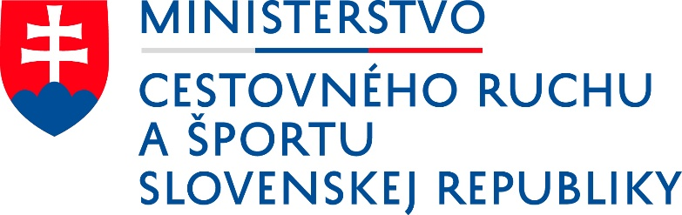

**Kontakt:**

Mgr. František Baláž

PR, KOCR Severovýchod Slovenska

051/775 45 05; [region@severovychod.sk](mailto:region@severovychod.sk)

[www.severovychod.sk](http://www.severovychod.sk)

[www.legendarium.info](http://www.legendarium.info)